MEDLEMSINFORMATION

Så är det redan november månad och hösten har tagit över, men ännu skiner solen och det är vackra krispiga dagar. Det var nu en tid sedan vi skickade ut något infoblad, mest beroende på att vi inte haft så mycket att informera om.

Sedan sist har vi omförhandlat tre av våra lån. Vi har bytt bank och fått goda villkor.

Vi har inlett budgetarbetet för 2016 vilket vi, som alltid, gör nära samarbete med HSBs ekonomer.
Resultatet för 2015 visar en post sticker ut och kostar betydligt mer än budgeterat och vad som är skäligt!
Vi har betydande större utgifter än budgeterat för tvättstugorna.

Detta är en mycket tråkig följetong. Tvättstugorna är vårt gemensamma ansvar och vår gemensamma kostnad!
Här måste vi vädja om förbättring.
Vi byter alldeles för många maskiner till följd av överbelastning, felanvändning och på grund av av att de inte rengörs.
Inte kan det vara så svårt att städa efter sig själv? Förväntar man sig en ren tvättstuga och rena maskiner när man kommer? Ja, då får man också lämna de så.

Vi har nödgats sätta upp en timer i många tvättstugor pga att man inte följer tvättider som beskrivs i våra trivselregler. Det sker stölder av städmaterial och andras tvätt- och sköljmedel.
Sammantaget är detta många onödiga utgifter och mycket frustrerande för alla. Vi vädjar om bättring!

På styrelsens bord ligger har vi också en hel del andra ärenden för oss att jobba med. Det handlar om allt från hyresskulder till vattenskador, avtal med olika leverantörer av allt från el till internet liksom små och större reparationer och förbättringar på området.

Vi har gjort just avslutat en genomgång och uppdatering av trivselreglerna så att de blir mer lättlästa och tydliga.

Vi diskuterar också vår förenings yttre miljö. Vi noterar att det byggs ut lite här och var. Vi kommer att inventera detta och återkommer längre fram i detta ärende.

Vi vill också påminna om att för alla renoveringar och ombyggnationer gäller att man måste komma in med en skriftlig ansökan och till styrelsen. Styrelsen återkommer därefter med ett skriftligt svar innehållande råd och rön om vilka regler som gäller.

Till sist:
Nu när vi tar in trädgårds/balkongmöbler och annat från vår utemiljö ska de ska förvaras i källarförrådet - inte i trapphusen.

Hälsningar

Susanne, Magnus, Emma, Daniel, Karin, Jesper, Moa, Magnus och Monica

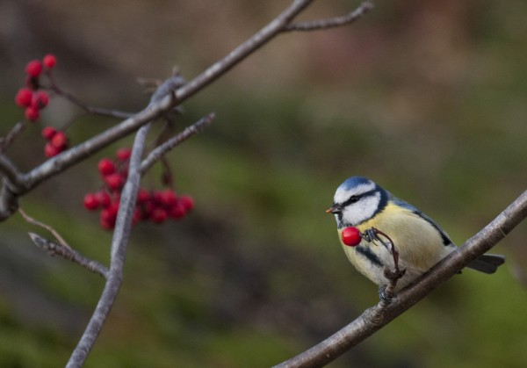

JULMARKNAD
22 nov kl 13-17
i gemensamhetslokalen

Försäljning av:
Hemlagad sylt,
Lapptäcke till stora och små,
Virkade filtar till stora och små,
Julkort
och massor av annat smått och gott.
Lotteri
Fiskdamm till barnen
Välkomna!
Maria Svanholm

